Alternatives et Contre pouvoirs
Nous voulons améliorer la vie, transformer positivement la société et agir sur l’environnement ? Pour cela, nous devons tout faire pour contrôler les leviers du POUVOIR.
1-QUI DETIENT REELLEMENT LE POUVOIR ?
Les leviers essentiels du pouvoir qui permet d’agir sur la société sont détenus par les gouvernements. Par le biais des institutions qu’ils contrôlent, ceux-ci imposent toutes ces politiques en matière d’économie, de fiscalité, d’éducation, de santé ou de « sécurité» que nous connaissons et dont nous subissons les effets désastreux. Dans tous les pays soi-disant démocratiques, où règne le libéralisme, les gouvernements prétendent que la population est tenue de se soumettre à leurs choix et décisions, car ils ont été portés au pouvoir par la voie électorale. Sans parler des taux d’abstention qui relativisent cet argument, il faut leur rétorquer que peu de gens ignorent encore qu’ en matière d’élection « les dés sont complètement pipés ». Manipulations médiatiques et poids de l’argent permettent de verrouiller solidement la machine (Voir JKP N° 75 et 76). Le système a été organisé de telle sorte que seuls peuvent arriver au pouvoir ceux et celles qui ont été choisis par les classes dominantes pour servir leurs propres intérêts. Au bout du compte, les lois votées, les ordonnances antidémocratiques prises garantissent leur maintien aux commandes du pouvoir. S’il existe des lois favorables au peuple, elles ont été imposées, au prix du sang et des sacrifices, par la lutte des travailleurs. Aujourd’hui, d’ailleurs, toutes celles-ci sont détricotées dans le cadre de l’offensive généralisée menée par des gouvernements que les multinationales et le monde de la finance ont installés. Cela est largement illustré par l’épisode Macron.
*
2- UN AUTRE POUVOIR DONT ON MECONNAIT LA PUISSANCE
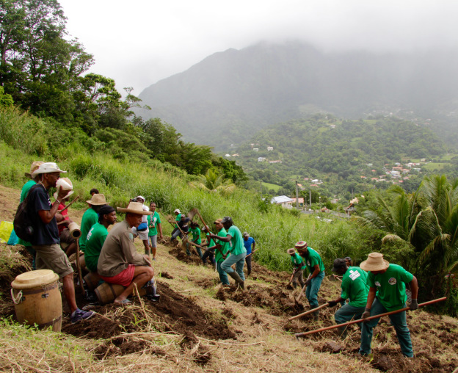
Lasotè (Photo Gemeinstam Stark)
Il n’est pas besoin de démontrer que les conséquences des politiques menées par les gouvernements libéraux et impérialistes qui détiennent les leviers officiels du pouvoir sont dévastatrices pour l’immense majorité des populations. Celles-ci ne doivent leur survie qu’à des activités qui sont le fruit de leur propre initiative. Qualifiées « d’économie informelle», « d’activités domestiques », de « travail au noir », les réponses portées par les peuples pour subsister face à l’impitoyable prédation des classes dominantes et pour pallier l’indigence de leurs gouvernements ne voient pas leur importance chiffrée par les économistes labellisés par le système. Et pour cause ! On réaliserait, alors, que les peuples détiennent, eux aussi, un incommensurable pouvoir d’action sur la société. L’économie non contrôlée institutionnellement (ENCI), les traditions, les réseaux et les relations sociales qui se maintiennent ou se créent au sein des populations en marge des cadres officiels sont le champ d’un réel Pouvoir*. Diffus, peu perceptible, largement sous estimé, celui-ci peut être le tremplin d’une transformation radicale de la société.
*Bien entendu, tout comme dans l’économie « formelle » et les institutions officielles, s’y développent des dérives maffieuses et délictueuses ainsi que des pratiques nocives qui doivent être combattues sans complaisance.
*
3 – LES BASES DE LA CONFRONTATION
Le Pouvoir officiel contrôlé par les gouvernements et le Pouvoir « informel » détenu par les peuples cohabitent et s’affrontent ouvertement. De nombreuses passerelles permettent la circulation des marchandises et de la monnaie entre les sphères économiques dépendant de chacun de leur champ d’action. Car, tout en les criminalisant et en prélevant taxes et amendes* sur les circuits populaires qu’ils ne contrôlent pas, les gouvernements tolèrent souvent ceux-ci qui jouent, pour eux, un rôle de soupape de sécurité. D’autant plus que, globalement, elles permettent d’atténuer, un tant soit peu, la crise de surproduction qui affecte leur système.
C’est donc dans le contexte de la lutte entre ces deux pouvoirs aux objectifs antagoniques que doit être pensée la stratégie à mettre en œuvre pour parvenir à une transformation révolutionnaire de la société.
Tous les progrès sociaux et toutes les libertés dont les peuples ont pu bénéficier dans l’histoire sont le fruit de luttes opiniâtres. Aujourd’hui, une offensive mondiale, d’une rare férocité, est menée pour annihiler tous les droits et tous les avantages conquis par les travailleurs et plus généralement par les peuples. Il est donc impératif, urgent et absolument légitime de renforcer la mobilisation contre les mesures scélérates qui impactent dramatiquement notre droit à la vie et pour conquérir de nouveaux droits. Toutefois, notre ambition doit être non pas de « réformer » ou de gérer le système en pactisant avec celui-ci, mais, au contraire, de combattre le pouvoir imposé par les gouvernements représentant les minorités prédatrices avec l’objectif d’y mettre fin. Il faut se débarrasser une fois pour toute de l’illusion qu’on pourrait faire entendre raison aux puissants !
Ce qui est fondamental, c’est de prendre appui sur les pratiques dissidentes et les alternatives existantes pour qu’elles deviennent un Contre Pouvoir cohérent et assumé, ouvrant la voie à une transformation radicale et vertueuse de la société.
* L’objectif étant double : d’une part, compenser la défiscalisation des grands capitaliste et, d’autre part, protéger leur mainmise sur les marchés tout en gagnant ceux qui sont ouverts par l’économie non contrôlée par leurs institutions.
*
4 - DU CONTRE- POUVOIR AU CHANGEMENT DE SOCIETE
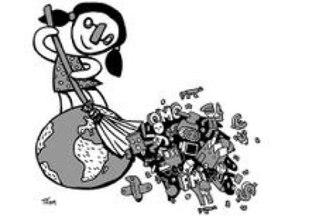
« Améliorer la vie, transformer positivement la société et agir sur l’environnement» ? Atteindre cet objectif n’est envisageable qu’en confrontation avec le système dominant. Il s’agit de conforter, jusqu’à ce qu’elle devienne hégémonique, une véritable souveraineté populaire. Plus les couches populaires auront une conscience aigüe du pouvoir qui est déjà entre leurs mains, plus les pratiques alternatives convergeront dans tous les domaines en s’inspirant d’une vision commune, plus nous avancerons dans l’accomplissement de cette mission. L’histoire des révolutions populaires l’a largement montré: prendre les rênes du pouvoir institutionnel ne suffit pas à garantir l’exercice de la souveraineté des peuples. La brutalité des attaques menées aujourd’hui par les pays impérialistes contre les pays progressistes le confirme amplement*. Pour être en capacité de se défendre face aux menées contre révolutionnaires venant, d’une part, des classes réactionnaires et des profiteurs déchus à l’intérieur et, d’autre part, des impérialistes de l’extérieur, il est essentiel que les pratiques alternatives initiées au sein du peuple dans tous les domaines – culturel, éducatif, médiatique, économique, sanitaire, sécuritaire, etc.- se pensent et se structurent en contre pouvoirs. De notre point de vue, pour être adapté aux réalités du monde actuel, le travail révolutionnaire doit promouvoir le développement de toutes les formes d’organisations politiques et sociales à travers lesquelles les couches populaires, à la base, peuvent penser et mettre en œuvre des actions visant à reprendre le contrôle de leur vie et à résoudre leurs problèmes. Ces organisations étant destinées à être des instruments de conquête du pouvoir.
C’est sur cette base là qu’au CNCP, nous appelons notre peuple à s’organiser pour conquérir l’indépendance nationale et pour porter sa contribution à la construction d’un monde équitable, respectueux de l’environnement et de l’intérêt des générations futures.
* la situation actuelle au Venezuela le prouve avec acuité.

